**LẬP TRÌNH CƠ SỞ DỮ LIỆU**

**Tên báo cáo:** Xây dựng phần mềm quản lý thư viện

**Họ tên:** Huỳnh Thanh Toàn MSSV:018101059

Lê Nguyễn Yến Thanh MSSV:018101128

**Email:** [colenao254189@gmail.com](mailto:colenao254189@gmail.com)

[thanhle.9160@gmail.com](mailto:thanhle.9160@gmail.com)

**Số điện thoại:** 0852200732-0366957110

**Mô tả đề tài:**

1. **Đặc tả hệ thống:**

**Quản lý sách**

* Hằng năm thư viện trường Đại học Tiền Giang, phải lập kế hoạch bổ sung sách mới, dựa trên yêu cầu của các khoa và nhu cầu của bạn đọc.
* Khi thư viện cần bổ sung sách mới nhân viên thư viện sẽ tìm hiểu thông tin sách cần mua và giá cả, sau đó lâp phiếu nhập sách và trình lên ban lãnh đạo nhà trường xét duyệt.
* Nếu phiếu nhập sách được xét duyệt, nhân viên tiến hành liên hệ với nhà cung cấp để mua sách. Sách mới bổ sung được thư viện phân loại ghi số cá biệt, tên sách, tên tác giả, nhà xuất bản và được cập nhật vào phần mềm quản lý thư viện.
* Thống kê tìm kiếm sách theo số cá biệt, sách được mượn nhiều nhất, tên sách hoặc tên tác giả để phục vụ bạn đọc mượn sách và thủ thư theo dõi sách.
* Hiện nay theo trang thuvienso.tgu.edu.vn của thư viện trường Đại học Tiền Giang quản lý các loại sách được phân loại theo từng khoa: Khoa học Xã hội , Sư phạm, Kỹ thuật công nghiệp, Kỹ thuật xây dựng, Kinh tế-Luật, Công nghệ thông tin, Nông nghiệp-Thực phẩm, Khoa học Tự nhiên, Lý luận chính trị, Giáo dục thể chất-Quốc phòng.
* Thường xuyên kiểm tra và rà soát. Cập nhật những thông tin mới nhất về sách của thư viện, xử lý sách hỏng, sách cũ cần thanh lý, sách bị mất...

**Quản lý bạn đọc**

* Sau khi nhập học sinh viên được yêu cầu làm thẻ thư viện. Mỗi thẻ thư viện sẽ có các thông tin mã số thẻ là mã số sinh viên để phân biệt sinh viên này với sinh viên khác, cùng với đó là thời gian cấp thẻ và hạn sử dụng của thẻ.
* Nhân viên sẽ kiểm tra các thông tin sinh viên có chính xác hay không. Nếu đúng nhân viên sẽ lưu thông tin và sổ dữ liệu quản lý bạn đọc của thư viện, làm và cấp thẻ thư viện cho sinh viên.
* Trong quá trình học tập, sinh viên thực hiện đúng quy định mượn trả và gia hạn sách của thư viện. Nếu làm mất hoặc hỏng sách thì sinh viên phải bồi thường theo quy định.
* Thẻ thư viện hỗ trợ thủ thư quản lý bạn đọc, tra cứu thông tin sinh viên mượn gia hạn thẻ thư viện nhanh chóng khi thẻ hết hạn sử dụng, hoặc sinh viên có nhu cầu gia hạn.

**Quản lý hoạt động mượn/ trả**

Mượn sách:

* Nếu sinh viên muốn đăng ký mượn sách thì tra cứu thông tin qua phích sách và ghi phiếu yêu cầu gồm: tên sách, số cá biệt, số thẻ thư viện, ngày mượn và nộp phiếu mượn cho nhân viên thư viện.
* Sau khi nhân viên kiểm tra thông tin về sinh viên(đúng chủ thẻ, còn hạn sử dụng) thì kiểm tra tiếp thông tin về sách mà sinh viên yêu cầu. Nếu mọi yêu cầu được đáp ứng thì sinh viên sẽ được thông báo để mượn sách.
* Mỗi sinh viên được mượn nhiều quyển sách (tối đa 3 quyển), hoặc mượn một quyển sách nhiều lần. Và một quyển sách có thể được mượn bởi nhiều sinh viên và với số ngày quy định của thư viện.
* Cần phải lưu trữ những thông tin này để quản lý

Trả sách:

* Khi trả sách nhân viên kiểm tra thông tin thẻ thư viện của sinh viên, phiếu mượn sách và ghi ngày trả xác nhận vào sổ theo dõi bạn đọc.
* Nhân viên kiểm tra tình trạng của sách có bị hư hỏng hay không, nếu có thì thủ thư lập biên bản ghi rõ họ tên sinh viên, sự cố là gì và đề ra phương hướng giải quyết sự cố.
* Nếu quá hạn trả sách mà sinh viên chưa trả, lần đầu tiên thì nhân viên sẽ gửi thông báo nhắc nhở sinh viên. Những lần sau, nếu quá thời hạn thì sinh viên không được mượn sách tiếp và phải nộp phí quá hạn 1000đ/quyển.
* Sau khi trả sách, nhân viên cập nhật lại số lượng sách có trong hồ sơ sách.

1. Đặc tả hệ thống:
   1. Phân hệ nhân viên

* Tạo và quản lý thẻ thư viện
* Xem thông tin của người mượn
* Tra cứu tìm kiếm sách: theo mã sách, theo tên sách, theo tên tác giả,…
* Cập nhật thông tin của sách : số lượng,….
  1. Phân hệ bắt buộc
* Tạo tài khoản người dung
* Thêm, xoá, sửa sách
* Đăng nhập, Thoát

1. Xây dựng mô hình cơ sở dữ liệu

* Mỗi quyển sách được đánh một mã sách (MASH) dùng để phân biệt với các quyển sách khác, mỗi mã sách xác định các thông tin khác như: tên sách (TENSACH), thể loại (LOAI) tên tác giả (TACGIA), nhà xuất bản (NXB), năm xuất bản (NAMXB).
* Mỗi sinh viên được thư viện cấp cho một thẻ thư viện, trong đó có ghi rõ mã sinh viên (MASV), cùng với các thông tin khác như: họ tên (HOTEN), ngaysinh (NGAYSINH), địa chỉ (DIACHI), số điện thoại (SDT).
* Cứ mỗi lượt mượn sách, sinh viên phải đăng ký các quyển sách cần mượn vào một phiếu mượn thông qua nhân viên thư viện thông tin nhân viên bao gồm mã nhân viên (MANV), họ tên (HOTEN), ngày sinh (NGAYSINH), địa chỉ (DIACHI),số điện thoại (SDT), mỗi phiếu mượn có số phiếu mượn (SOPM) duy nhất, để phân biệt, mỗi phiếu mượn xác định các thông tin như: ngày mượn sách (NGAYMUON), ngày trả sách (NGAYTRA), mã sinh viên (MASV), mã sách (MASH) tên sách (TENSACH). Các quyển sách trong cùng một phiếu mượn không nhất thiết phải trả trong một lần. Mỗi quyển sách có thể thuộc nhiều phiếu mượn khác nhau (tất nhiên là tại các thời điểm khác nhau).

Sách(**MASH**,TENSACH,MATL,MATG,TENTACGIA,NXB, NAMXB, SOLUONG).

Tác giả (**MATG**, TENTACGIA)

Loại (**MATL**, TENTHELOAI, MAKHOA)

Khoa (**MAKHOA**, TENKHOA, MASH)

Sinh viên (**MASV**, HOTEN, MAKHOA, NGAYSINH, DIACHI, SDT)

Phiếu mượn (**SOPM**, NGAYMUON, NGAYTRA, MASV, MASH, MATHE, MANV)

Chi tiết phiếu mượn (**SOPM, MASH**, SOLUONG)

Phiếu nhập (**MAPN**, NGAYNHAP, MANCC, MANV)

Tình trạng (**MATT**, TENTT)

Giải quyết (**MAGQ**, TENGQ)

Phiếu bồi thường (**SOBT**, MATT, MASC, MAGQ, MANV, MASV)

Thẻ thư viện (**MATHE**, MASV, NGAYCAP, NGAYHETHAN)

Nhân viên (**MANV**, HOTEN, NGAYSINH, GIOITINH, DIACHI, SDT).

Nhà cung cấp (**MANCC**, TENNCC, DIACHI, SDT)

**Mô hình thực thể kết hợp ER.**

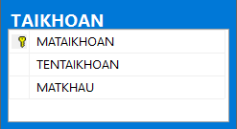

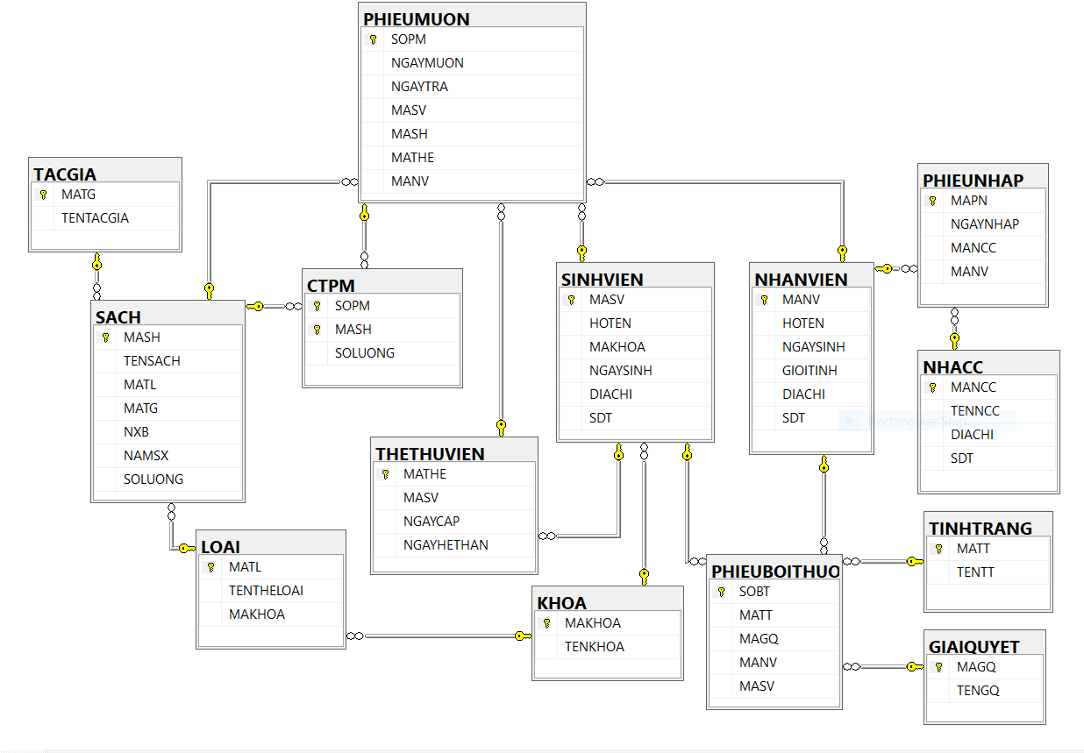

**Thiết kế Form**

1. **Form QUẢN LÝ PHIẾU MƯỢN**

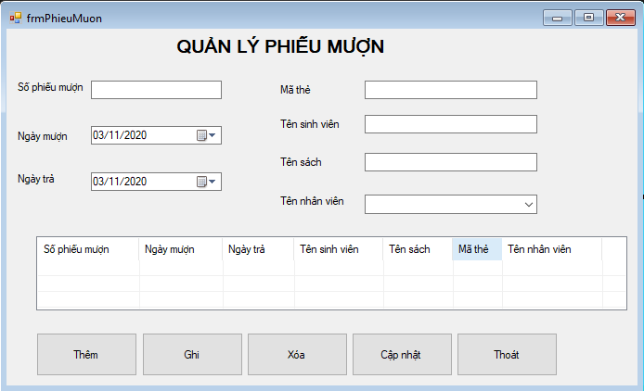

**Mô tả chức năng Form**

**-**Khi form thực thi thông tin phiếu mượn sẽ hiển thị lên ListView.

-Khi chọn một dòng trên ListView dữ liệu sẽ hiển thị thông tin chi tiết trên các TestBox và các điều khiển tương ứng.

-Khi nhấn nút thêm số phiếu mượn tự động tăng, DataTimePicker ngày mượn, ngày trả, sẽ hiển thị ngày hiện hành của máy tính, các giá trị còn lại xóa trắng.

-Sau khi nhấn nút Thêm, nhập các thông tin của phiếu mượn vào các điều khiển tương ứng và nhấn nút Ghi thì thông tin của phiếu mượn sẽ được thêm mới vào Cơ sở dữ liệu.

-Khi chọn một dòng trên ListView thông tin chi tiết của Phiếu mượn sẽ hiển thị chi tiết trên các điều khiển tương ứng. Nếu chỉnh sửa các thông tin:Ngày mượn, ngày trả,mã sinh viên, , mã sách, mã thẻ, mã nhân viên và nhấn nút Cập nhật thì thông tin chỉnh sửa của Phiếu mượn sẽ được cập nhật vào Cơ sở dữ liệu.

-Khi chọn một Phiếu mượn trên ListView và nhấn nút Xóa thì thông tin của Phiếu mượn sẽ được xóa khỏi Cơ sở dữ liệu.

-Nhấn nút Thoát Form thực thi sẽ đóng lại.

1. **Form QUẢN LÝ SINH VIÊN**

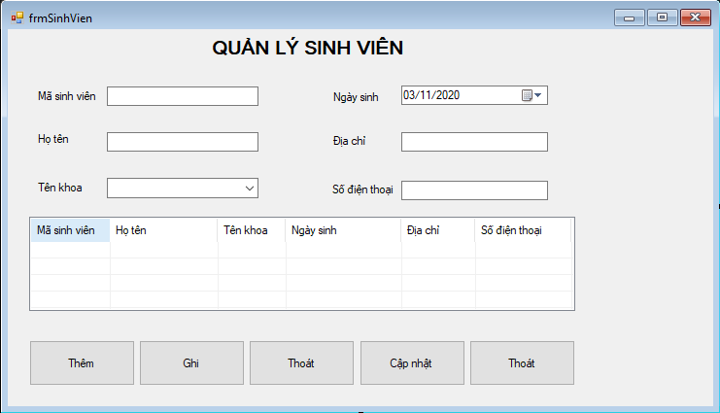

**Mô tả chức năng Form**

**-**Khi form thực thi thông tin Sinh viên sẽ hiển thị lên ListView.

-Khi chọn một dòng trên ListView dữ liệu sẽ hiển thị thông tin chi tiết trên các TestBox và các điều khiển tương ứng.

-Khi nhấn nút thêm Mã sinh viên tự động tăng, DataTimePicker ngày sinh, sẽ hiển thị ngày hiện hành của máy tính, các giá trị còn lại xóa trắng.

-Sau khi nhấn nút Thêm, nhập các thông tin của Sinh viên vào các điều khiển tương ứng và nhấn nút Ghi thì thông tin của Sinh viên sẽ được thêm mới vào Cơ sở dữ liệu.

-Khi chọn một dòng trên ListView thông tin chi tiết của Sinh viên sẽ hiển thị chi tiết trên các điều khiển tương ứng. Nếu chỉnh sửa các thông tin:Họ tên, Mã khoa, ngày sinh, địa chỉ, số điện thoại và nhấn nút Cập nhật thì thông tin chỉnh sửa của Sinh viên sẽ được cập nhật vào Cơ sở dữ liệu.

-Khi chọn một Sinh viên trên ListView và nhấn nút Xóa thì thông tin của Sinh viên sẽ được xóa khỏi Cơ sở dữ liệu.

-Nhấn nút Thoát Form thực thi sẽ đóng lại.

1. **Form QUẢN LÝ SÁCH**

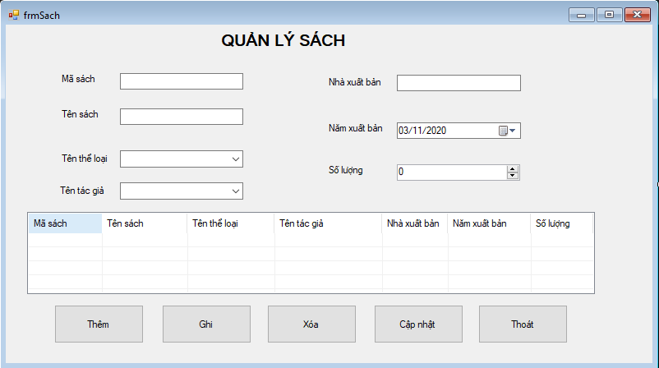

**Mô tả chức năng Form**

**-**Khi form thực thi thông tin Sách sẽ hiển thị lên ListView.

-Khi chọn một dòng trên ListView dữ liệu sẽ hiển thị thông tin chi tiết trên các TestBox và các điều khiển tương ứng.

-Khi nhấn nút thêm Combobox hiển thị các thể loại sách, DataTimePicker năm xuất bản, sẽ hiển thị ngày hiện hành của máy tính, các giá trị còn lại xóa trắng.

-Sau khi nhấn nút Thêm, nhập các thông tin của Sách vào các điều khiển tương ứng và nhấn nút Ghi thì thông tin của Sách sẽ được thêm mới vào Cơ sở dữ liệu.

-Khi chọn một dòng trên ListView thông tin chi tiết của Sách sẽ hiển thị chi tiết trên các điều khiển tương ứng. Nếu chỉnh sửa các thông tin:Tên sách, mã thể loại, tên tác giả, nhà xuất bản, năm xuất bản, số lượng và nhấn nút Cập nhật thì thông tin chỉnh sửa của Sách sẽ được cập nhật vào Cơ sở dữ liệu.

-Khi chọn thông tin một quyển Sách trên ListView và nhấn nút Xóa thì thông tin của Sách sẽ được xóa khỏi Cơ sở dữ liệu.

-Nhấn nút Thoát Form thực thi sẽ đóng lại.

1. **Form QUẢN LÝ NHÂN VIÊN**

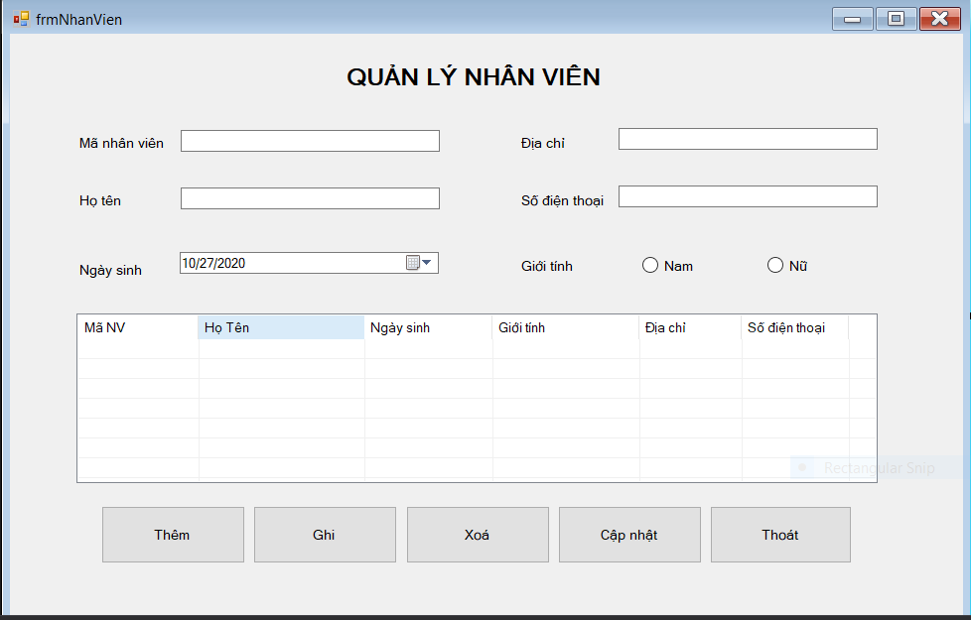

**Mô tả chức năng Form**

**-**Khi form thực thi thông tin Nhân viên sẽ hiển thị lên ListView.

-Khi chọn một dòng trên ListView dữ liệu sẽ hiển thị thông tin chi tiết trên các TestBox và các điều khiển tương ứng.

-Khi nhấn nút thêm Mã nhân viên tự động tăng, DataTimePicker ngày sinh, sẽ hiển thị ngày hiện hành của máy tính, các giá trị còn lại xóa trắng.

-Sau khi nhấn nút Thêm, nhập các thông tin của Nhân viên chọn các RadioButton giới tính vào các điều khiển tương ứng và nhấn nút Ghi thì thông tin của Nhân viên sẽ được thêm mới vào Cơ sở dữ liệu.

-Khi chọn một dòng trên ListView thông tin chi tiết của Nhân viên, sẽ hiển thị chi tiết trên các điều khiển tương ứng. Nếu chỉnh sửa các thông tin:Họ tên, ngày sinh, địa chỉ, giới tính, số điện thoại và nhấn nút Cập nhật thì thông tin chỉnh sửa của Nhân viên sẽ được cập nhật vào Cơ sở dữ liệu.

-Khi chọn thông tin một Nhân viên trên ListView và nhấn nút Xóa thì thông tin của Nhân viên sẽ được xóa khỏi Cơ sở dữ liệu.

-Nhấn nút Thoát Form thực thi sẽ đóng lại.

1. **Form QUẢN LÝ TÁC GIẢ**

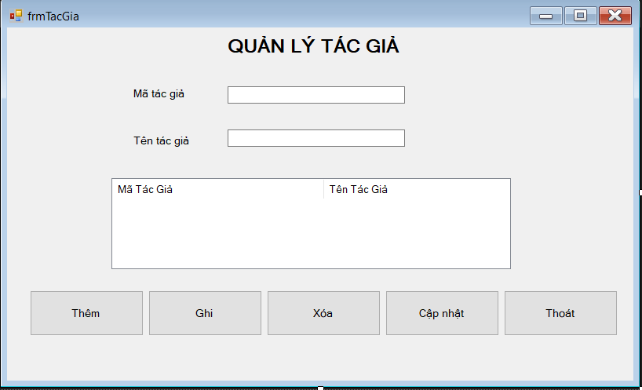

**Mô tả chức năng Form**

**-**Khi form thực thi thông tin Tác giả sẽ hiển thị lên ListView.

-Khi chọn một dòng trên ListView dữ liệu sẽ hiển thị thông tin chi tiết trên các TestBox và các điều khiển tương ứng.

-Khi nhấn nút Thêm các giá trị trên TextBox xóa trắng.

-Sau khi nhấn nút Thêm, nhập các thông tin của Tác giả vào các TextBox tương ứng và nhấn nút Ghi thì thông tin của Tác giả sẽ được thêm mới vào Cơ sở dữ liệu.

-Khi chọn một dòng trên ListView thông tin chi tiết của Tác giả, sẽ hiển thị chi tiết trên các điều khiển tương ứng. Nếu chỉnh sửa thông tin tên tác giả và nhấn nút Cập nhật thì thông tin chỉnh sửa của Tác giả sẽ được cập nhật vào Cơ sở dữ liệu.

-Khi chọn thông tin một Tác giả trên ListView và nhấn nút Xóa thì thông tin của Tác giả sẽ được xóa khỏi Cơ sở dữ liệu.

-Nhấn nút Thoát Form thực thi sẽ đóng lại.

1. **Form QUẢN LÝ PHIẾU NHẬP**

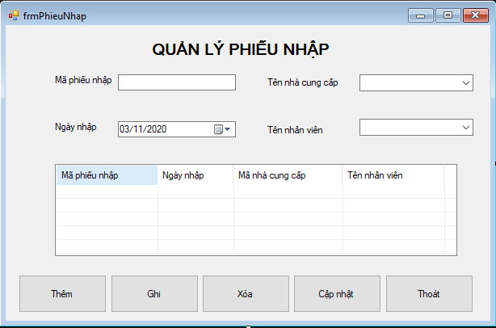

**Mô tả chức năng Form**

**-**Khi form thực thi thông tin Phiếu nhập sẽ hiển thị lên ListView. Thông tin tên nhà cung cấp và tên nhân viên sẽ hiển thị trên ComboBox tương ứng.

-Khi chọn một dòng trên ListView dữ liệu sẽ hiển thị thông tin chi tiết trên các TestBox và các điều khiển tương ứng.

-Khi nhấn nút Thêm mã phiếu nhập tự động tăng, DataTimePicker ngày nhập, sẽ hiển thị ngày hiện hành của máy tính, các giá trị trên TextBox xóa trắng.

-Sau khi nhấn nút Thêm, nhập các thông tin của Phiếu nhập vào các TextBox tương ứng và nhấn nút Ghi thì thông tin của Phiếu nhập sẽ được thêm mới vào Cơ sở dữ liệu.

-Khi chọn một dòng trên ListView thông tin chi tiết của Phiếu nhập, sẽ hiển thị chi tiết trên các điều khiển tương ứng. Nếu chỉnh sửa thông tin ngày nhập, mã nhà cung cấp, mã nhân viên và nhấn nút Cập nhật thì thông tin chỉnh sửa của Tác giả sẽ được cập nhật vào Cơ sở dữ liệu.

-Khi chọn thông tin Phiếu nhập trên ListView và nhấn nút Xóa thì thông tin của Phiếu nhập sẽ được xóa khỏi Cơ sở dữ liệu.

-Nhấn nút Thoát Form thực thi sẽ đóng lại.

1. **Form QUẢN LÝ NHÀ CUNG CẤP**

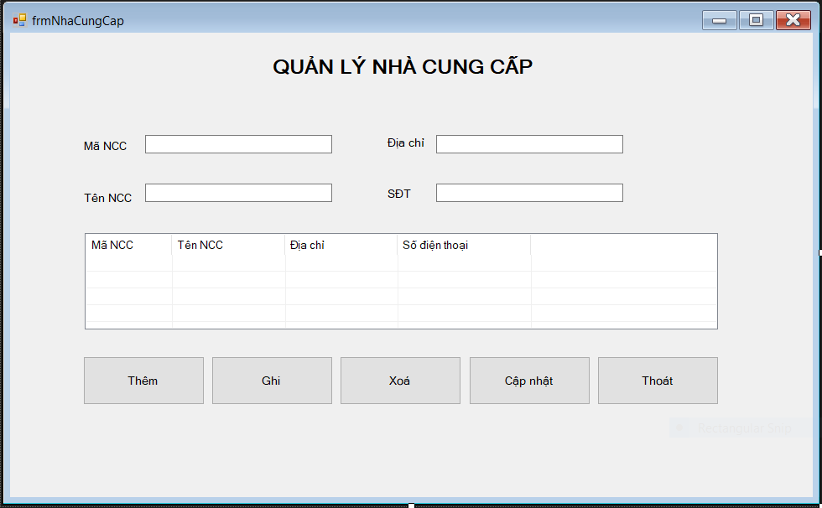

**Mô tả chức năng Form**

**-**Khi form thực thi thông tin Nhà cung cấp sẽ hiển thị lên ListView.

-Khi chọn một dòng trên ListView dữ liệu sẽ hiển thị thông tin chi tiết trên các TestBox và các điều khiển tương ứng.

-Khi nhấn nút Thêm các giá trị trên TextBox xóa trắng.

-Sau khi nhấn nút Thêm, nhập các thông tin của Nhà cung cấp vào các TextBox tương ứng và nhấn nút Ghi thì thông tin của Nhà cung cấp sẽ được thêm mới vào Cơ sở dữ liệu.

-Khi chọn một dòng trên ListView thông tin chi tiết của Nhà cung cấp, sẽ hiển thị chi tiết trên các điều khiển tương ứng. Nếu chỉnh sửa thông tin tên nhà cung cấp, địa chỉ, số điện thoại và nhấn nút Cập nhật thì thông tin chỉnh sửa của Nhà cung cấp sẽ được cập nhật vào Cơ sở dữ liệu.

-Khi chọn thông tin một nhà cung cấp trên ListView và nhấn nút Xóa thì thông tin của Nhà cung cấp sẽ được xóa khỏi Cơ sở dữ liệu.

-Nhấn nút Thoát Form thực thi sẽ đóng lại.

1. **Form QUẢN LÝ CHI TIẾT PHIẾU MƯỢN**

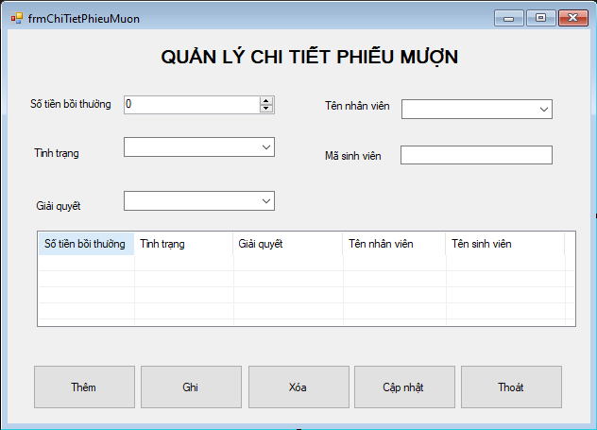

Thay texbox mã sv bằng combobox tên sv hoặc thiết kế 1 texbox để tìm…

**Mô tả chức năng Form**

**-**Khi form thực thi thông tin Chi tiết phiếu mượn sẽ hiển thị lên ListView.

-Khi chọn một dòng trên ListView dữ liệu sẽ hiển thị thông tin chi tiết trên các TestBox và các điều khiển tương ứng.

-Khi nhấn nút Thêm các giá trị trên TextBox xóa trắng.

-Sau khi nhấn nút Thêm, nhập các thông tin của Chi tiết phiếu mượn vào các TextBox tương ứng và nhấn nút Ghi thì thông tin của Chi tiết phiếu mượn sẽ được thêm mới vào Cơ sở dữ liệu.

-Khi chọn một dòng trên ListView thông tin của Chi tiết phiếu mượn, sẽ hiển thị chi tiết trên các điều khiển tương ứng. Nếu chỉnh sửa thông mã tình trạng, mã giải quyết, mã nhân viên, và nhấn nút Cập nhật thì thông tin chỉnh sửa của Chi tiết phiếu mượn sẽ được cập nhật vào Cơ sở dữ liệu.

-Khi chọn thông tin một Chi tiết phiếu mượn trên ListView và nhấn nút Xóa thì thông tin của chi tiết phiếu mượn sẽ được xóa khỏi Cơ sở dữ liệu.

-Nhấn nút Thoát Form thực thi sẽ đóng lại.

1. **Form QUẢN LÝ THẺ THƯ VIỆN**

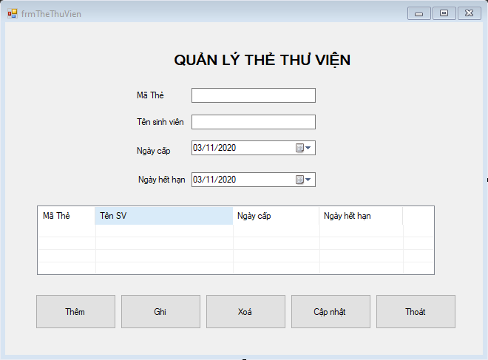

**Mô tả chức năng Form**

**-**Khi form thực thi thông tin chi tiết Thẻ thư viện sẽ hiển thị lên ListView.

-Khi chọn một dòng trên ListView dữ liệu sẽ hiển thị thông tin chi tiết trên các TestBox và các điều khiển tương ứng.

-Khi nhấn nút Thêm mã thẻ tự động tăng, DateTimePicker ngày mượn, ngày trả sẽ hiển thị ngày của hệ thống máy tính hiện tại, các giá trị trên TextBox xóa trắng.

-Sau khi nhấn nút Thêm, nhập các thông tin của Thẻ thư viện mượn vào các TextBox tương ứng và nhấn nút Ghi thì thông tin của Thẻ thư viện sẽ được thêm mới vào Cơ sở dữ liệu.

-Khi chọn một dòng trên ListView thông tin của thẻ thư viện, sẽ hiển thị chi tiết trên các điều khiển tương ứng. Nếu chỉnh sửa thông mã sinh viên, tên sinh viên, ngày cấp, ngày hết hạn và nhấn nút Cập nhật thì thông tin chỉnh sửa của thẻ thư viện sẽ được cập nhật vào Cơ sở dữ liệu.

-Khi chọn thông tin một Thẻ thư viện trên ListView và nhấn nút Xóa thì thông tin của Thẻ thư viện sẽ được xóa khỏi Cơ sở dữ liệu.

-Nhấn nút Thoát Form thực thi sẽ đóng lại.

1. **Form QUẢN LÝ LOẠI SÁCH**

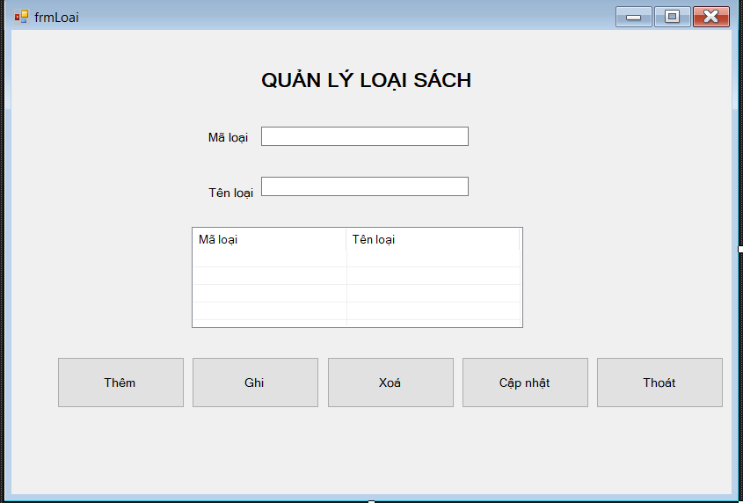

**Mô tả chức năng Form**

**-**Khi form thực thi thông tin Thể loại sách sẽ hiển thị lên ListView.

-Khi chọn một dòng trên ListView dữ liệu sẽ hiển thị thông tin chi tiết trên các TestBox và các điều khiển tương ứng.

-Khi nhấn nút Thêm các giá trị trên TextBox xóa trắng.

-Sau khi nhấn nút Thêm, nhập các thông tin của Tên loại vào các TextBox tương ứng và nhấn nút Ghi thì thông tin của Thể loại sách sẽ được thêm mới vào Cơ sở dữ liệu.

-Khi chọn một dòng trên ListView thông tin chi tiết của Thể loại , sẽ hiển thị chi tiết trên các điều khiển tương ứng. Nếu chỉnh sửa thông tin tên sách và nhấn nút Cập nhật thì thông tin chỉnh sửa của Thể loại sách sẽ được cập nhật vào Cơ sở dữ liệu.

-Khi chọn thông tin một Thể loại sách trên ListView và nhấn nút Xóa thì thông tin của Thể loại sách sẽ được xóa khỏi Cơ sở dữ liệu.

-Nhấn nút Thoát Form thực thi sẽ đóng lại.

1. **Form QUẢN LÝ KHOA**

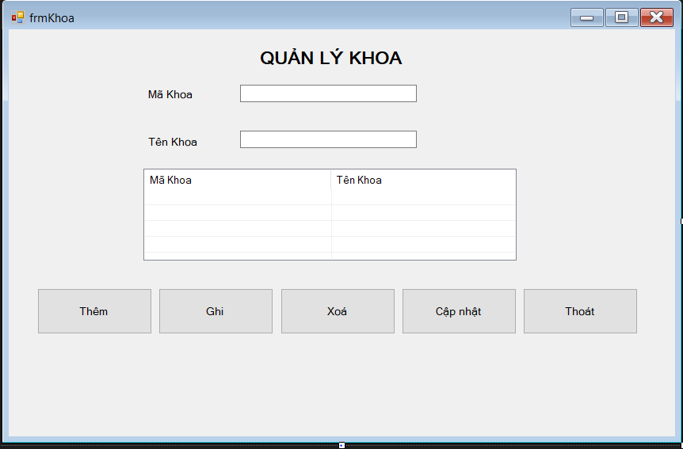

**Mô tả chức năng Form**

**-**Khi form thực thi thông tin Khoa sẽ hiển thị lên ListView.

-Khi chọn một dòng trên ListView dữ liệu sẽ hiển thị thông tin chi tiết trên các TestBox và các điều khiển tương ứng.

-Khi nhấn nút Thêm các giá trị trên TextBox xóa trắng.

-Sau khi nhấn nút Thêm, nhập các thông tin của Mã khoa, Tên khoa vào các TextBox tương ứng và nhấn nút Ghi thì thông tin của Khoa sẽ được thêm mới vào Cơ sở dữ liệu.

-Khi chọn một dòng trên ListView thông tin chi tiết của Khoa, sẽ hiển thị chi tiết trên các điều khiển tương ứng. Nếu chỉnh sửa thông tin tên khoa và nhấn nút Cập nhật thì thông tin chỉnh sửa của Khoa sẽ được cập nhật vào Cơ sở dữ liệu.

-Khi chọn thông tin một Khoa trên ListView và nhấn nút Xóa thì thông tin của Khoa sẽ được xóa khỏi Cơ sở dữ liệu.

-Nhấn nút Thoát Form thực thi sẽ đóng lại.

1. **Form QUẢN LÝ PHIẾU BỒI THƯỜNG**

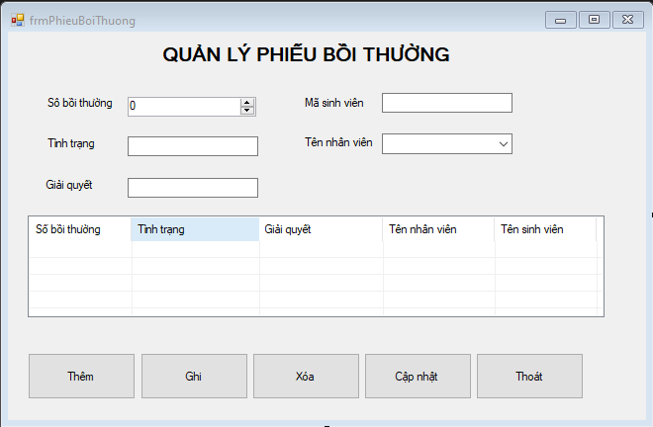

**Mô tả chức năng Form**

**-**Khi form thực thi thông tin Phiếu bồi thường sẽ hiển thị lên ListView.

-Khi chọn một dòng trên ListView dữ liệu sẽ hiển thị thông tin chi tiết trên các TestBox và các điều khiển tương ứng.

-Khi nhấn nút Thêm các giá trị trên TextBox xóa trắng.

-Sau khi nhấn nút Thêm, nhập các thông tin của mã tình trạng, mã giải quyết, mã nhân viên, mã sinh viên, vào các TextBox tương ứng và nhấn nút Ghi thì thông tin của Phiếu bồi thường sẽ được thêm mới vào Cơ sở dữ liệu.

-Khi chọn một dòng trên ListView thông tin chi tiết của Phiếu bồi thường, sẽ hiển thị chi tiết trên các điều khiển tương ứng. Nếu chỉnh sửa thông tin mã nhân viên, mã sinh viên, mã giải quyết, và nhấn nút Cập nhật thì thông tin chỉnh sửa của Phiếu bồi thường sẽ được cập nhật vào Cơ sở dữ liệu.

-Khi chọn thông tin một Phiếu bồi thường trên ListView và nhấn nút Xóa thì thông tin của Phiếu bồi thường sẽ được xóa khỏi Cơ sở dữ liệu.

-Nhấn nút Thoát Form thực thi sẽ đóng lại.

1. **Form QUẢN LÝ PHIẾU GIẢI QUYẾT**

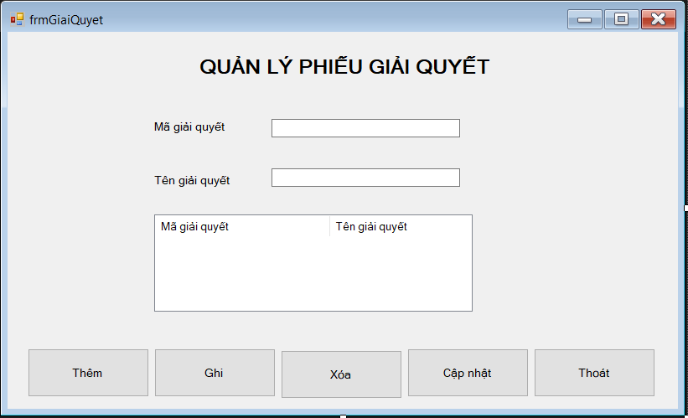

**Mô tả chức năng Form**

**-**Khi form thực thi thông tin Phiếu giải quyết sẽ hiển thị lên ListView.

-Khi chọn một dòng trên ListView dữ liệu sẽ hiển thị thông tin chi tiết trên các TestBox và các điều khiển tương ứng.

-Khi nhấn nút Thêm các giá trị trên TextBox xóa trắng, mã giải quyết tự động tăng.

-Sau khi nhấn nút Thêm, nhập các thông tin của Tên giải quyết vào các TextBox tương ứng và nhấn nút Ghi thì thông tin của Phiếu giải quyết sẽ được thêm mới vào Cơ sở dữ liệu.

-Khi chọn một dòng trên ListView thông tin chi tiết của Phiếu giải quyết, sẽ hiển thị chi tiết trên các điều khiển tương ứng. Nếu chỉnh sửa thông tin Tên giải quyết và nhấn nút Cập nhật thì thông tin chỉnh sửa của Phiếu giải quyết sẽ được cập nhật vào Cơ sở dữ liệu.

-Khi chọn thông tin một Phiếu giải quyết trên ListView và nhấn nút Xóa thì thông tin của Phiếu giải quyết sẽ được xóa khỏi Cơ sở dữ liệu.

-Nhấn nút Thoát Form thực thi sẽ đóng lại.

1. **Form QUẢN LÝ TÌNH TRẠNG**

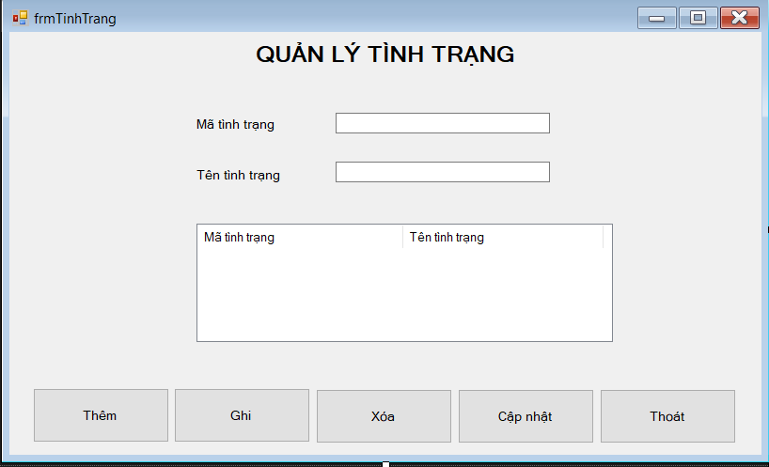

**Mô tả chức năng Form**

**-**Khi form thực thi thông tin Tình trạng sẽ hiển thị lên ListView.

-Khi chọn một dòng trên ListView dữ liệu sẽ hiển thị thông tin chi tiết trên các TestBox và các điều khiển tương ứng.

-Khi nhấn nút Thêm, mã tình trạng tự động tăng các giá trị trên TextBox xóa trắng.

-Sau khi nhấn nút Thêm, nhập các thông tin của Tên tình trạng vào các TextBox tương ứng và nhấn nút Ghi thì thông tin của Phiếu tình trạng sẽ được thêm mới vào Cơ sở dữ liệu.

-Khi chọn một dòng trên ListView thông tin chi tiết của Phiếu tình trạng, sẽ hiển thị chi tiết trên các điều khiển tương ứng. Nếu chỉnh sửa thông tin Tên tình trạng và nhấn nút Cập nhật thì thông tin chỉnh sửa của Phiếu tình trạng sẽ được cập nhật vào Cơ sở dữ liệu.

-Khi chọn thông tin một Phiếu tình trạng trên ListView và nhấn nút Xóa thì thông tin của Phiếu tình trạng sẽ được xóa khỏi Cơ sở dữ liệu.

-Nhấn nút Thoát Form thực thi sẽ đóng lại.

1. **Form ĐĂNG NHẬP**

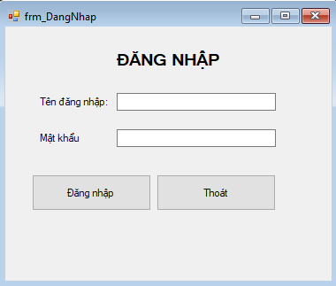

**Mô tả chức năng Form**

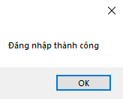Nếu người dùng đăng nhập vào tên đăng nhập và mật khẩu có trong CSDL và chọn đăng nhập thì chương trình xuất hiện hộp thoại thông báo, và ngược lại cũng xuất hiện hộp thoại thông báo như hình bên dưới:

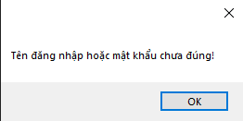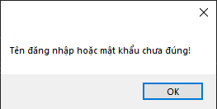

**Nghiên cứu thiết kế form có sd treeview, datagridview,…**

